**九年级音乐 第15课时 经典影视音乐欣赏《滚滚长江东逝水》**

**拓展资源**

**一、阅读资源**

**（一）《滚滚长江东逝水》**

《滚滚长江东逝水》采用北方汉族传统音乐中常见的六声羽调式，对《三国》故事发生的时空有强烈的指示作用，用独特的旋律展现了悲凉沧桑、感慨万千的音乐情绪。

曲式采用展开式的二乐段结构，每一乐段包含起、承、转、合四个乐句。这类结构在中国南方汉族音乐中较常见，在故事空间的指示上，可看作对调式因素的补充。整曲既有悲壮深沉的抒情，又富有古朴苍劲的韵味，气势雄浑，准确地表达了诗词的内涵和层次。旋律采用连续级进的波浪形和传统的三音列进行方式。这也是南方汉族音乐的常见形态，对音乐整体的风格和功能均起到预计的强化作用。

歌曲的速度为 ♩= 52 或♩ = 58 ，缓慢的速度深沉、苍劲，充满了古朴的气息。

在音色方面，虽然演唱及伴奏的基本音色以外来因素为主（美声唱法加管弦乐队），但加入的筝、箫、琵琶等东方特性音色乐器，使中国传统风格亦有所体现。

从歌曲头两句“滚滚长江东逝水，浪花淘尽英雄”起，音乐就对词义做了充分表达。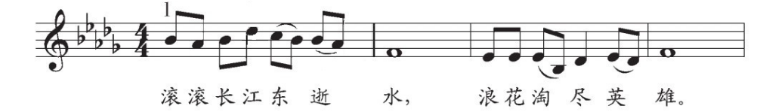

第三句“是非成败转头空”，旋律顿挫有致，三个倚音的运用，是对感叹的形象描绘。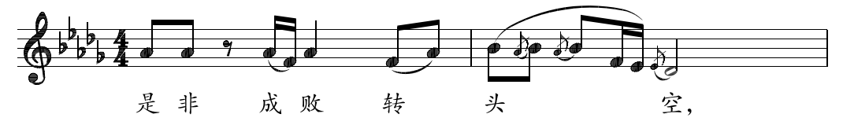

接着“青山依旧在，几度夕阳红”出现了全曲最低音，把这种情感表达得淋漓尽致。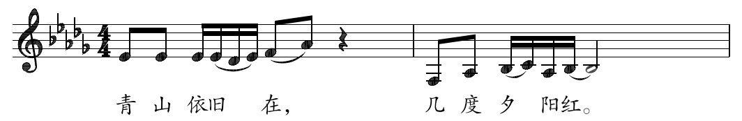

经过两小节间奏，旋律逐渐舒展开来，好似感叹后的回忆。

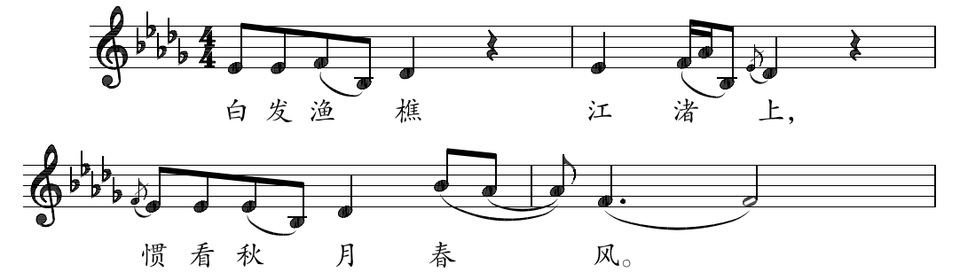

最后两句“一壶浊酒喜相逢，古今多少事，都付笑谈中”，情绪昂扬，气势磅礴，推出全曲最高潮，并做了反复，寓意深刻，既展开了第二部分内容与第一部分平衡，又尽情地抒发了无限的感怀。特别是四拍的“笑”将全曲推向最高潮，之后情绪一转，“谈中”转下行，似是一声深沉的叹息，又似对一生的概括与回顾，发人深省。

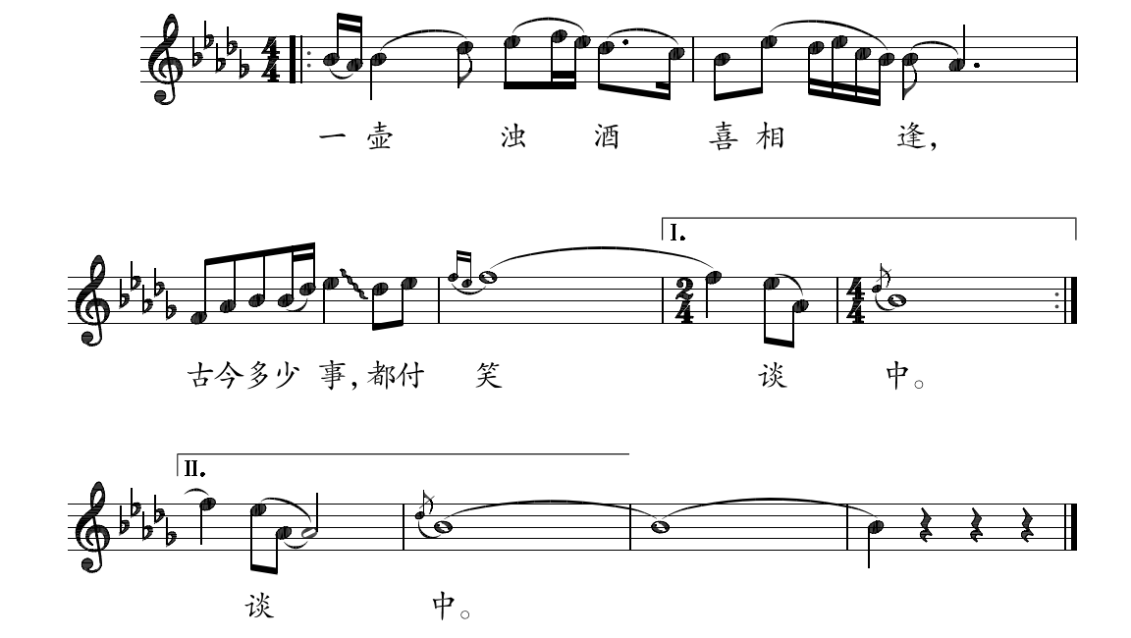

作品中还出现了四处休止，虽然都是感叹的情绪，但由于感情的不同而有变化。如这两处的休止对情绪起到推动作用：

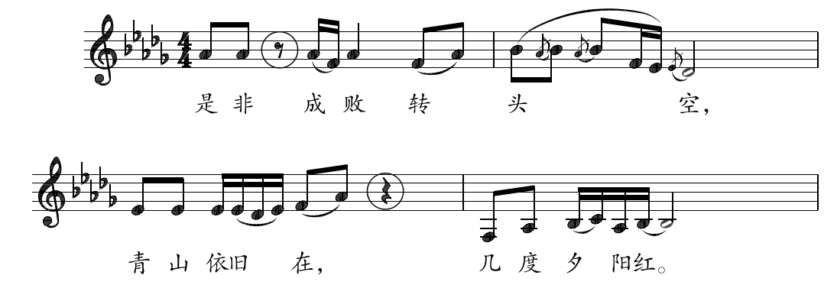

而后面两处出现的四分休止符表现了静态的历史画面，白发的渔翁、悠然的樵夫，休止处似有钟声、梆子声远远传来，意趣盎然于秋月春风间。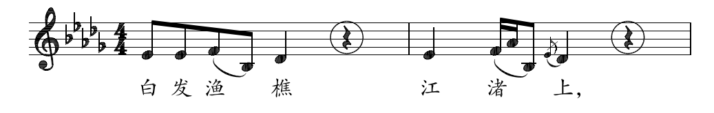

歌曲中还有多处倚音的巧妙运用，既突出了古典音乐的风格特点，又凸显出一唱三叹的感慨。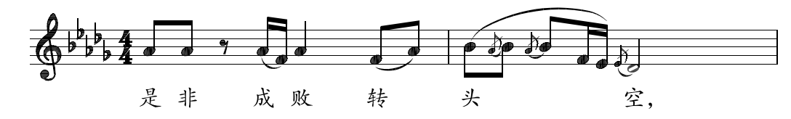

特别是“笑”的双倚音，表现出豪情、超脱又悲壮的情绪，而“中”的倚音拉长，似是无限的感叹。在这“一笑中”结束全曲。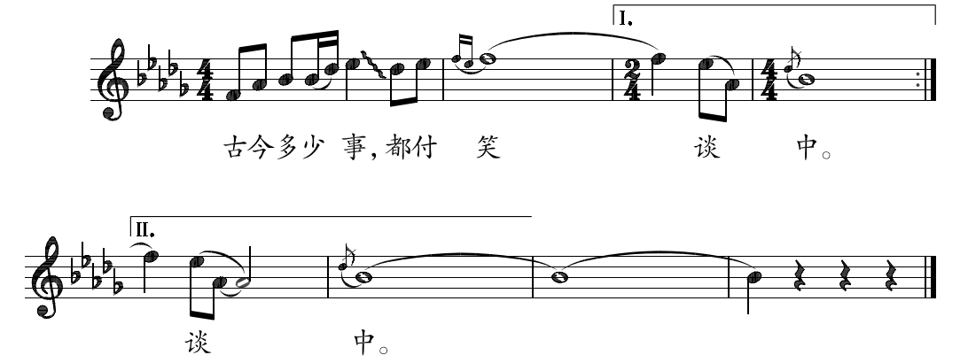

**（二）背景资料**

《三国演义》是罗贯中创作的经典文学名著，是我国四大名著之一，是一部具有历史性和艺术性的文学瑰宝。1993 年由中国影视艺术中心搬上荧屏，拍摄成 84 集大型历史题材电视连续剧。该剧共有片头歌、片尾歌及插曲共十二首，其中包括《滚滚长江东逝水》、《历史的天空》、《这一拜》、《哭诸葛》、《有为歌》、《仁爱长存天地间》等一系列经典曲目，形象地表现了三国“乱世英雄起四方，有枪便是草头王”的宏大历史场面及其典型的人物形象。著名作曲家谷建芬以其丰富的生活阅历和对原著的潜心研读，经过慎重选词和反复推敲，运用了具有典型性的音乐语言，创作出了只属于“三国”的音乐。《滚滚长江东逝水》是该剧的片头曲，主题鲜明、气势磅礴、苍凉悲怆，为全剧起到了总领概括的作用。

歌词选自明代文学家杨慎所作《廿一史弹词》第三段《说秦汉》的开场词《临江仙·滚滚长江东逝水》。这是一首咏史词，全词似怀古，似物志。开篇从大处落笔，借叙述历史兴亡抒发人生感慨，豪放中有含蓄，高亢中有深沉，第四、五句富有哲理、意境深邃。下篇则具体刻画了老翁形象，在其生活环境、生活情趣中寄托自己的人生理想，从而表现出一种大彻大悟的历史观和人生观。从全词看，基调慷慨悲壮，意味无穷，令人读来荡气回肠，不由得在心头平添万千感慨。在让读者感受苍凉悲壮的同时，这首词又营造出一种淡泊宁静的气氛，并且折射出高远的意境和深邃的人生哲理。作者试图在历史长河的奔腾与沉淀中探索永恒的价值，在成败得失之间寻找深刻的人生哲理，有历史兴衰之感，更有人生沉浮之慨，体现出一种高洁的情操、旷达的胸怀。读者在品味这首词的同时，仿佛感到那奔腾而去的不是滚滚长江之水，而是无情的历史；仿佛倾听到一声历史的叹息，于是，在叹息中寻找生命永恒的价值。

旋律采用的是羽调式， 拍，单二部曲式结构。通过曲作者的精心编配，整曲既有悲壮深沉的抒情，又富有古朴苍劲的韵味，气势雄浑，准确地表达了诗词的内涵和层次。使主题歌对该剧的故事时空、体裁风格和思想内涵三个方面，均起到一定的指示或暗示作用。传统风格的音乐语汇作用于受众听觉，如同方言语音的指示作用，使之意识到故事发生在古代中国的黄河、长江流域这个时空坐标，对于受众做好去理解一个特定文化的准备，是必不可少的，因其对思维走向的形成具有决定性作用。此外，对低音音色的强调，结合调式（羽）、歌词、背景声（号角、战鼓、呐喊、风声、水声等）及画面因素，又使该剧的悲剧加正剧的体裁风格，在大幕开启时得以明确，为受众对自己参与观赏过程所必须选择的主观情绪类型，设置了一个方向标。最后，歌词的语义，也向受众暗示了该剧作者（《三国演义》小说的改编者）对这段历史的价值判断。对受众在观看该剧时，随着情节展开而必然会产生的种种评价判断，起到总的导向作用。

特别值得一提的是，歌曲创作采用的是中国古典音调，却用西方的“美声唱法”来演绎，这种融合可谓别出心裁却又堪称完美。使得这首歌一经面世，就得到了广大音乐爱好者的喜爱，目前已成为全国各大音乐院校和专业团体男中音的必唱曲目。

**（三）作者简介**

谷建芬，当代著名女作曲家，有大量脍炙人口的作品：《年轻的朋友来相会》、《采蘑菇的小姑娘》、《兰花与蝴蝶》、《妈妈的吻》、《我多想唱》、《歌声与微笑》、《春之歌》、《世界需要热心肠》、《烛光里的妈妈》、《今天是你的生日——中国》、《绿叶对根的情意》、《思念》、《青青世界》、《滚滚长江东逝水》、《历史的天空》等。有近百首作品获得中国“金唱片”奖、“当代青年最喜爱的歌”奖、文化部“音乐舞蹈作品”奖、南斯拉夫“贝尔格莱德国际流行音乐作曲”奖、“联合国教科文亚太地区优秀音乐教材奖”等。

谷建芬除了创作大量歌曲，对中国大众音乐也起到了一个承前启后的开拓作用，她还为中国流行乐坛培养出的一批批优秀歌手，为中国流行音乐的繁荣奠定了坚实的基础。苏红、毛阿敏、李杰、解晓东、那英、孙楠等都是从“谷建芬声乐培训中心”走出来的歌星。

【资料来源】

书名：《义务教育教科书．音乐教师用书九年级下册》

出版社：人民音乐出版社

出版时间：2016年1月

ISBN：978-7-103-05074-3

1. **视唱资源**

《滚滚长江东逝水》

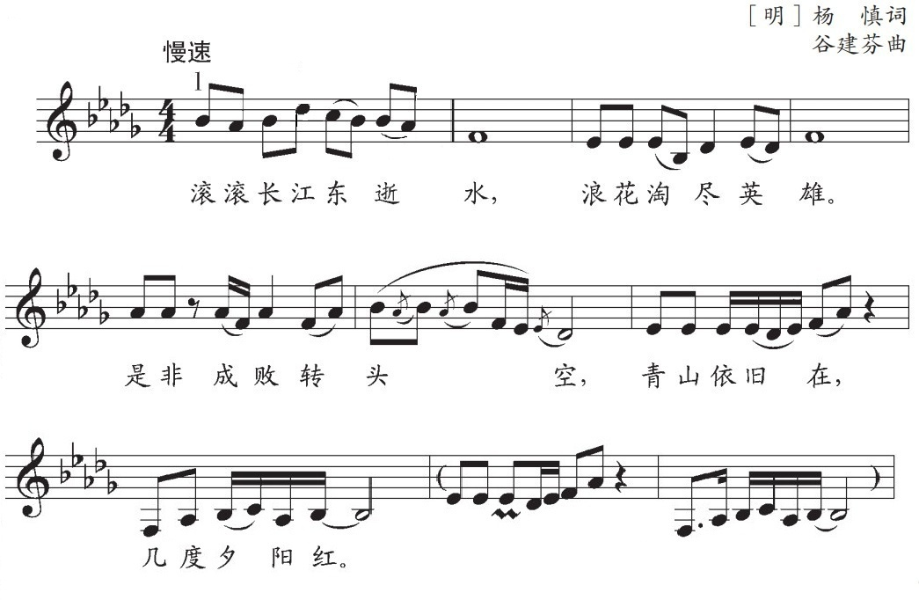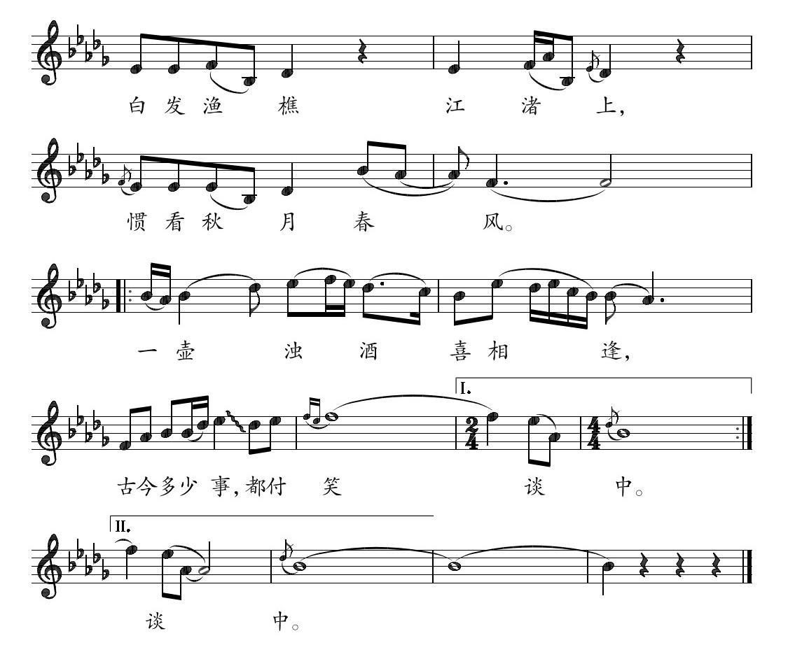

1. **推荐欣赏**
2. 视频推荐：

《中国文艺》 20191214 向经典致敬 本期致敬——九四版电视连续剧《三国演义》。

【资料来源】

视频来源：央视网《中国文艺》栏目

时间：2019年12月14日

2. 唱片推荐：

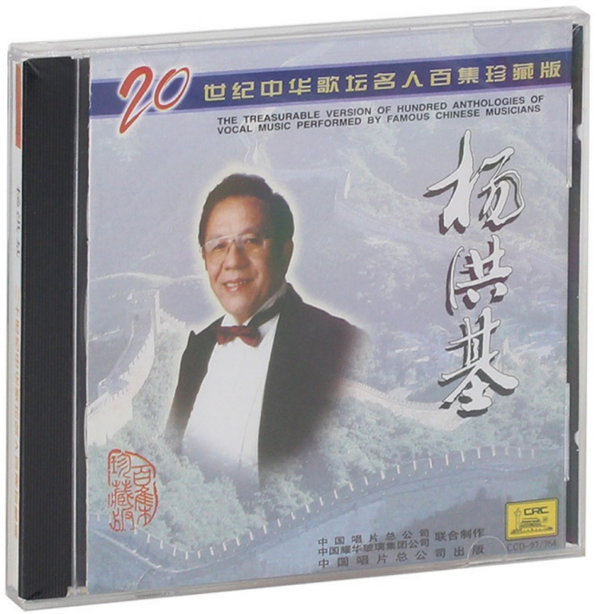

专辑名称：20世纪中华歌坛名人百集珍藏版 杨洪基

演唱者：杨洪基

专辑风格：美声 男中音

发行公司：中国唱片总公司

唱片版本：中国大陆版

ISBN：6906338006353